Rover-prosjekt 1ELR 2020

Utstyr og eksempelkoder

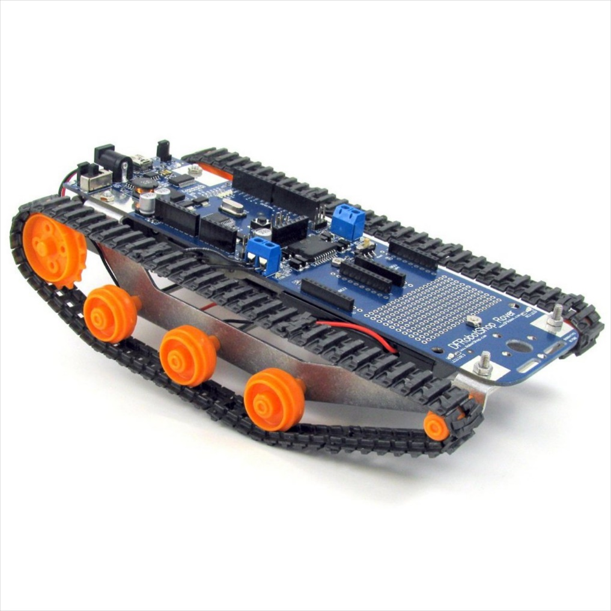

DF Robotshop Rover V2

[Eksempelkode](https://udeoslokommuneno.sharepoint.com/sites/KUB-TKL-1ELR2/Delte%20dokumenter/Elektroniske%20kretser%20og%20nettverk/uke%2037/Arduino%20kode/litt_mindre_simple_rover_som_snakker/litt_mindre_simple_rover_som_snakker.ino)

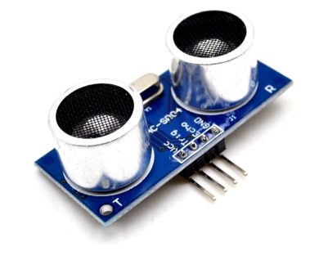 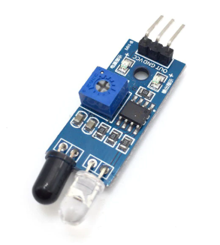

Ultralyd-avstandsmåler Infrarød-hindringsdetektor

Effektiv avstand: 0,1-2,5m Effektiv avstand: <0,1m

Merke: HC-SR04 Merke: FC-51:IR

[Eksempelkode](https://www.arduino.cc/en/Tutorial/Ping) [irSensor_v1.1](https://udeoslokommuneno.sharepoint.com/:f:/s/kub-gr-elektro/Eg_tfm6UD0NGtr0ndGE7cI0BGd-A_eslv3P7lqgjNAsY1A?email=KUB-KL-1ELR%40osloskolen.no&e=fwZ40a)

[Les mer](https://oppgaver.kidsakoder.no/arduino/ultralydsensor/ultralydsensor) [Les mer](https://www.electronicshub.org/ir-sensor/)

Roverens oppgave

Arbeidsområdet for roveren er på sirka 3 ganger 3 meter og er avgrenset med flate vegger.

Innen området så finns tilfeldige objekter utplassert. Objektene kommer at vare minst like store som roveren og plassert så at roveren ikke blir klemt fast under noe.

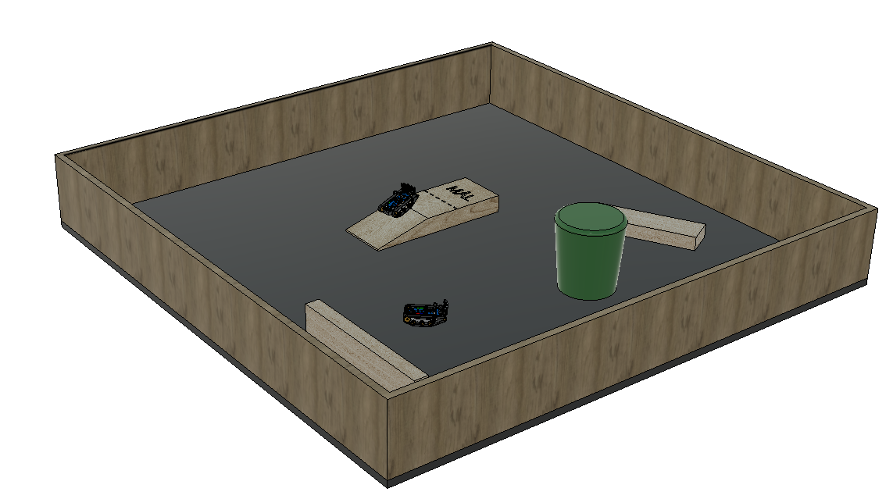

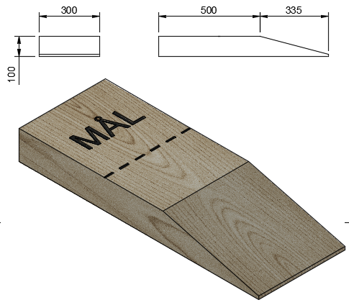Noe sted, minst 1 meter fra alle vegger så finnes en «mål-rampe» utplassert.

Roverens oppgave er å selv finne seg en vei rundt i rommet, opp rampen og besøke «mål-området» uten å falle av.

Det er greit om dette tar en del tid innen den finner frem siden roveren ikke vet hvor den starter i forhold til rampens plassering i området.

## Elevenes oppgave

Hensikten med dette prosjektet er at elevene får mulighet at utforske sensorer og programmering gjennom at sette sammen en selvkjørende beltebil som prøver å løse en oppgave. Det er ikke kritisk for elevenes læring om roveren til sist klarer at løser sin oppgave eller ikke, det viktige er at elevene lærer av sitt og andres arbeid med at utvikle roveren.

## Kompetansemål og læremål

Disse kompetansemålene fra læreplanen er valgt ut som fokus før dette prosjektet.

Mål for opplæringen er at eleven skal kunne:

1. utforske sensorer knyttet til elektroniske kretser og nettverk og drøfte bruksområdet deres
2. bygge og programmere et selvvalgt produkt som består av mikrokontroller, analoge kretser, relevante sensorer og aktuatorer for å oppnå ønsket virkemåte
3. planlegge, gjennomføre, vurdere og dokumentere arbeidsoppgaver knyttet til elektroniske kretser og nettverk, individuelt og i samarbeid med andre og begrunne valgene som er gjort
4. vurdere kvalitet på eget arbeid og foreslå forbedringer

*Kilde:* [*Kompetansemålen på UDIR*](https://www.udir.no/lk20/ele01-03/kompetansemaal-og-vurdering/kv254)

Vi kommer at arbeide videre med alle disse kompetansemålene senere under året.

### Underveisvurdering og fremovermelding

Kompetansemålene har blitt omvandlet til prosjektspesifikke læremål med ulike kriterier for å bedømme måloppnåelse, til sammen bilder de en vurderingsmatrise som elevene og lærer bruker sammen for å diskutere hvilken kompetanse eleven har klart å fremvise i løpet av dette prosjektet.

Se eget dokument for vurderingsmatrise.

Elever møter opp to ganger to og to sammen med lærer under prosjektets siste uke for at diskutere å vise frem hva de lært seg. Til møtene skall alle elevene ha med personlig PC som er forberedt med:

* Oppdatert koblingsskjema-tegning laget i fritzing der det framgår hvilke arduino pins som er koblet til hvilken sensor. (Alle lager eget skjema.)
* Kommentert arduino kode (Kan vare samme kode som partneren, men skall vare på din PC.)
* Vurderingsmatrise der eleven gjort selvvurdering og markert med fager (Alle elever markerer på eget skjema.)

Diskusjonen med lærer styres i stor grad av hva elevene har markert i sitt selvvurderingsskjema.

Standpunktkarakter blir satt i sluttet på året basert på elevens kunnskap vid sluttet på året.